ΣΥΜΜΕΤΟΧΗ
2^{ου} ΓΥΜΝΑΣΙΟΥ ΚΑΛΛΙΠΟΛΗΣ
ΣΤΗΝ ΠΑΓΚΟΣΜΙΑ ΕΒΔΟΜΑΔΑ ΔΡΑΣΗΣ
ΤΗΣ ACTION AID
ΓΙΑ ΤΗΝ ΕΚΠΑΙΔΕΥΣΗ

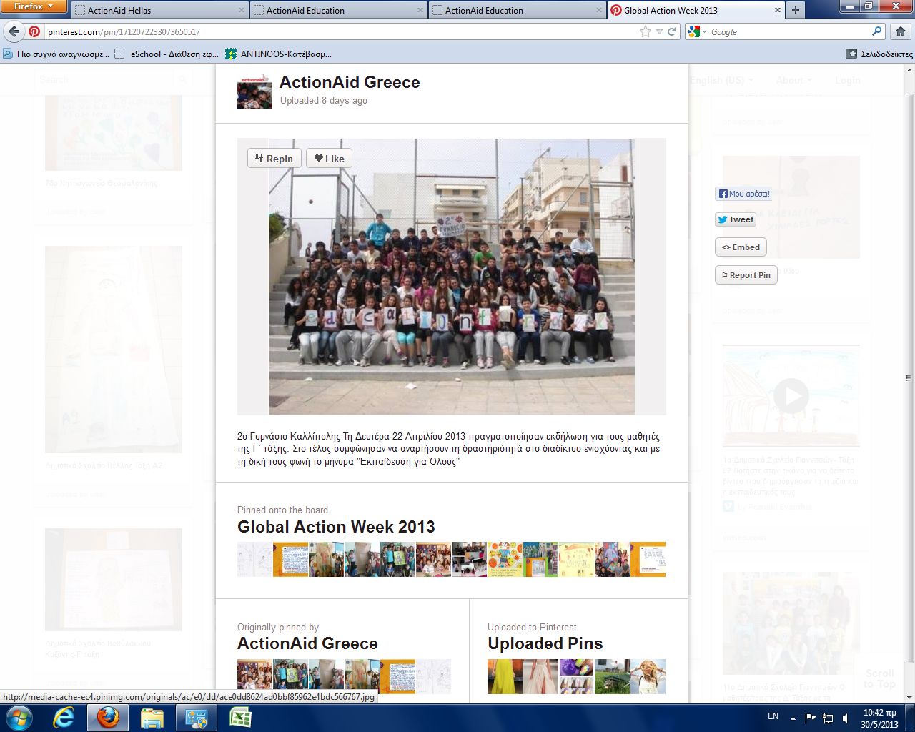

ΥΠΕΥΘΥΝΟΙ ΚΑΘΗΓΗΤΕΣ:
Μιχαήλ Μαρίνα
Γεωργίου Γιώργος

